¿A qué le llamamos socialismo?

El socialismo es la teoría, doctrna o práctica social que promueve la posesión pública de los medios de producción y un control colectivo y planificado de la economía en pro del interés general de la sociedad. Lanza las bases para una sociedad superior basada en la abundancia, igualdad social y pleno desarrollo. En un sistema socialista, al establecer una propiedad colectiva de los medios de producción, se elimina cualquier tipo de propiedad privada de capital de cualquier índole.
Hoy en día, este término, socialismo, genera un fuerte impacto político, ya que se vincula con un orden socioeconómico construido por, para y en función de la clase obrera organizada originalmente sin orden económico propio. Para el cual se crea uno mediante una revolución o evolución a través de reformas institucionales con el fin de construir una sociedad sin clases sociales eliminando toda estratificación.
Originalmente, el socialismo pretendía instaurar una sociedad sin estratos sociales para que no hubiese ninguna diferencia entre las personas ante la sociedad, no obstante, a través de los años, esa intención se ha ido modificando hasta el punto de centrarse en las reformas sociales. Es por ello que, el término adopta distintas definiciones que varía según el contexto, físico o temporal.
  - Principios o Doctrinas
El socialismo se basa en una serie de principios o doctrinas, por ejemplo:
- Socialización de los medios de producción; el proceso de pasar de propiedad privada a una propiedad social.
- Propiedad Comunitaria; se controla a través de ciertos mecanismos deliberativos o de representación democrática. El desarrollo de la propiedad comunitaria representa un símbolo de la emancipación colectiva.
- Estatalización; el Estado asume la responsabilidad de las empresas privadas, de grupos de empresas o de la totalidad de ciertos sectores económicos manejados con anterioridad por particulares. Es lo opuesto a la privatización.
- Reintegrar los procesos económicos al control de la sociedad a fin de lograr la libertad del ser humano.
Los propulsores de esta doctrina o práctica social, se le acuden a Friedrich Engels y Karl Marx. Marx fue un intelectual, comunista alemán. En la historia, incursionó en campos como la filosofía, historia, sociología y economía. Junto a Engels, se les conoce como los padres del socialismo. Juntos colaboraron en el escrito llamado “El Capital.” Engels, fue un filósofo y revolucionario alemán.

El Socialismo en la URSS

Cabe mencionar que la Unión Soviética fue una federación constitucional de estados socialistas que existió en Euroasia desde 1922 hasta la disolución de la federación en 1991. Cuando esta surgió, solo cuatro republicas formaban parte; Rusia, Ucrania, Bielorrusia, (con partidos bolcheviques) y Transcaucasia (partido menchevique). La Unión Soviética estaba conformada por los siguientes países actuales: Armenia, Azerbaiyán, Bielorrusia, Estonia, Georgia, Kazajistán, Letonia, Lituania, Moldavia, Rusia, Tayikistán, Turkmenistán, Ucrania, Uzbekistan.
  - En la Época de los Zares
En la época de los zares Rusia estaba muy atrasada respecto de las otras naciones europeas su territorio era inmenso pero su diversidad cultural y la falta de industrialización hicieron que las personas siguieran viviendo en el uso del antiguo régimen, cuando el zar Nicolás 2 intentó introducir maquinaria pesada al país para iniciar la industrialización se endeudó con los bancos franceses y para pagar la deuda recurrió al aumento de impuestos a la población mayoritariamente campesina que la sumieron en una miseria muy grande y que fomentaron la formación de sindicatos en la naciente industria a pesar de su difícil situación económica.

Rusia movilizó tropas durante la Primera Guerra Mundial contra Alemania, el zar asumió el control de las maniobras militares y dejó a cargo el gobierno a su esposa Alexandra fiodorovna Romanova de origen alemán y que según rumores despreciaba al pueblo ruso se oponía a un régimen constitucional y conspiraba en favor de Alemania está situación y la pobreza exagerada fueron la semilla del descontento y de la revolución, el descontento llevó a algunos partidos políticos a actuar en secreto y a realizar manifestaciones pacíficas que el zar Nicolás segundo reprimió con violencia en una importante manifestación organizada a principios de 1905, murieron muchos de los obreros que expresaba su inconformidad por la derrota militar y protestaban por su situación laboral este acto sangriento conocido como domingo rojo fue sumamente importante porque marcó el inicio de la caída del zarismo.

Después de ese día crecieron el descontento y el hambre del pueblo pero también la tiranía y la corrupción del gobierno, puesto que la situación no mejoraba tomaron fuerza varios partidos interesados en cambiar la situación política, económica y social entre esos grupos destacaban los socialistas apoyados en las ideas de Marx y Engels como los trudoviques , mencheviques y bolcheviques aunque coincidían en que los obreros debían tomar el poder cada uno proponía un camino diferente.
Los trudoviques confiaban en los patrones y querían la unión de los sindicatos obreros. los mencheviques que en su mayoría eran burgueses y creían en instruir al proletariado para que supiera utilizar el poder cuando lo tuviera proponían un reparto de las ganancias según lo que cada cual hubiera trabajado constituían la mayoría de los socialistas y deseaban un cambio gradual.
Los bolcheviques querían que las ganancias se repartieran en partes iguales entre los trabajadores constituían un grupo bien organizado de ideas más radical y estaban dispuestos a actuar por la fuerza si era necesario, difundieron sus ideas entre los campesinos.
El 7 de octubre de 1917 el líder bolchevique Vladímir Lenin lideró a los revolucionarios de izquierda en la revolución de octubre en la cual puso fin al zarismo. Lenin sentó en Rusia las bases de una economía socialista y convirtió al antiguo imperio ruso en una Federación de Repúblicas la cual se llamó unión de Repúblicas socialistas sovieticas abreviado URSS en 1922, aunque muchos bolcheviques como Leon trotsky apoyaban una democracia sovietica el modelo de reformas desde arriba ganó el poder definitivo, cuando Lenin murió y José Stalin asumió el control de la urss trostky y sus simpatizantes además de otros comunistas democráticos y anarquistas fueron perseguidos y finalmente encarcelados o asesinados.

Estudios han demostrado que Stalin mando a asesinar a 700,000 personas y no millones como dicen medios de comunicación, después de octubre de 1917 muchos miembros del partidos socialista revolucionario y anarquista se opusieron a los bolcheviques mediante los soviets consejos de delegados de campesinos obreros y soldados cuando esto falló provocaron varios movimientos llamados la tercera revolución, el más notable fue la rebelión de tan volve entre 1919 y 1921 y la rebelión de Kronstadt en marzo de 1921 estos movimientos que planteaban muchas demandas pero carecían de una coordinación eficaz fueron finalmente aplastados durante la guerra civil que estalló en 1918 los contendientes eran denominados por un lado los rojos comunistas y revolucionarios por el otro los blancos monárquicos conservadores liberales y socialistas moderados que se oponían a la revolución bolchevique.

¿Porque Fracaso El Socialismo En La URSS?

Existe una serie de indiscutibles razones que explican la caída del estado socialista. La izquierda tuvo la oportunidad de llegar a la dominación mundial en la época en la que surgió la unión soviética, pero en solo unas cuantas décadas quedo claro que los ideales socialistas de Lenin habían fracasado. Entre las razones más notables de la caída de este sistema, se encuentran:
- El comunismo a través del socialismo.
“Es importante distinguir el socialismo del comunismo”, explica Elena Málisheva, decana de la División de Estudios de Archivos del Instituto de Historia y Archivos, con lo cual nos da a entender que el socialismo era la forma de administración estatal de la URSS, mientras que el comunismo era la ideología dominante; seria este un buen resumen de su verdadero significado. Para entender ambos conceptos a profundidad, podemos empezar describiendo el socialismo por medio de una frase: “cada quien según sus posibilidades y a cada quien según su trabajo”. Básicamente lo que busca el socialismo es que a la gente se le retribuya por su trabajo de acuerdo a la cantidad y la calidad con el que lo realizó. En el socialismo está regulada la adquisición de derechos de la propiedad y hay un mejor control de los medios de producción y la distribución del capital y de la tierra.(Pablo Cruzvillalba, 2017)
El comunismo por otra parte, se puede definir con la siguiente frase: “Cada quien según sus posibilidades y a cada quien según sus necesidades”. El comunismo es visto por algunos como el momento culmen del socialismo. Mientras que en el socialismo se busca hacer reformas para ir desapareciendo las diferencias económicas, en el comunismo se busca la abolición definitiva de las clases sociales y de la propiedad privada.

Una vez explicados estos dos términos, podemos pasar a explicar el por qué es una casa del fracaso en la URSS. Rudolf Pijoia en su artículo por qué se disolvió la Unión Soviética menciona que la característica principal del Estado Soviético era la unidad de los órganos del gobierno y del partido comunista. Vladimir Lenin argumentaba que la URSS era una democracia directa, por lo que no se veía la necesidad de separar el estado en parlamentos o poderes. Se pensaba que los miembros del soviet supremo (quienes eran agrupaciones de obreros, soldados y campesinos rusos que surgieron por primera vez durante la revolución de 1905 en oposición del zarismo) se encargarían de las elecciones de los soviets locales, pero obviamente estas promesas y elecciones eran una farsa.
El partido comunista de la URSS elegía a los funcionarios y el Comité Central era quien realmente gobernaba. Todos los funcionarios, policías y servicios secretos pertenecían al partido. El partido comunista era quien ejecutaba todo lo relacionado con la URSS y no se hacía por socialismo, por lo tanto, esto provoco que dichos funcionarios hicieran lo que el partido les imponía. La seguridad del estado estaba garantizada por un ejército de los agentes de la KGB (Organización de la antigua Unión Soviética dedicada al espionaje y contraespionaje) y relatos sobre integrantes de la KGB aseguran que existían agentes encubiertos en las principales regiones.
A todos aquellos que se oponían a este movimiento corrupto, se les amenazaba con la cárcel y campos de trabajo. El sistema GULAG (Dirección General de Campos de Trabajo) era terrorífico, ya que tenía encerrados a más de medio millón de personas en los campos. Las atrocidades de este sistema eran obvias, especialmente para las personas que venían del extranjero.
- ¿Campos de concentración eran la solución?
A decir verdad, el proyecto soviético contenía elementos que ahora llamamos un “Estado social”, que incluye la movilidad social, institutos de la sociedad civil, apoyo social, servicio gratuito de salud, entre otros. Pero debido a la naturaleza utópica de este proyecto, no se podía aplicar en su totalidad.
Quienes no encajaban en el nuevo mundo, sobre todo la antigua burguesía y los terratenientes, también debían ser destruidos. Lenin repetía a sus cercanos que era necesario el exterminio despiadado y en el caso de los extranjeros “no se apuren a expulsarlos, quizá sea mejor un campo de concentración” argumentó. Lenin tenía un objetivo, y era construir un estado de justicia social e igualdad a nivel idealista, pero los métodos que utilizaba para lograrlo eran atroces e inhumanos. El psicólogo y pensador Jordan Peterson argumenta que es ingenuo idealizar a Lenin y decir que lo único que hacía era perseguir el bien de la clase obrera, Pero Stalin era el gran camarada de Lenin, que si se recuerda no era muy amigo de la clase obrera.
Con el objetivo de aplastar la resistencia de los campesinos, el estado declaro la nacionalización de la propiedad privada y la colectivización de la tierra y los medios de producción agrícola. A los campesinos prácticamente se les impidió tener dinero. Se les pagaba con productos naturales por el número de días trabajados.
- La ruina económica- La Guerra Fría
Es aquí donde la guerra fría entra con protagonismo, ¿Por qué?, recordemos que durante cinco décadas, la Unión Soviética y Estados Unidos fueron las dos potencias mundiales hegemónicas que se disputaron influencia sobre el resto de países del planeta. El colapso económico y las crisis políticas internas de la Unión soviética terminaron con su disolución en 1991 y con el fin de la guerra fría. Las reformas de Mijail Gorbachov, que liberalizó la economía y concedió mayores libertades políticas, acabaron por generar una crisis mortal en la Unión Soviética.
Su disolución, en 1991, tuvo como principal consecuencia el predominio de Estados Unidos como única potencia mundial. Por otra parte, la OTAN, la alianza militar liderada por Estados Unidos durante la Guerra Fría, se ha convertido en una organización internacional mucho más amplia, en la que han entrado también antiguos países de la esfera soviética.
Esto tuvo un grandísimo impacto en la economía rusa, ya que el sistema de agricultura colectiva provoco un fuerte descenso de la producción de cereales. Se tuvo que comprar grano en el extranjero. Rusia, que en sus mejores días se convirtió en el principal exportador de granos en el mundo, se convirtió en uno de los principales importadores. “Rudolf Pijovia muestra una serie de estadísticas según las cuales, en 1973 la URSS importó el 13,2% del grano que utilizaba, y en 1981 la cifra había ascendido hasta el 41,4%”.(Manáiev, 2019)
En 1987 tan solo el 24% de la producción eran bienes de consumo. El estado había impulsado su militarización sin precedentes a expensas de su propio pueblo. La producción de petróleo en Siberia aumento diez veces entre 1970 y 1980, mientras que la producción de gas aumento de 9.500 millones de metros cúbicos a 156.000 millones. Ambos productos se estaban exportando al occidente y eso se convirtió en la tabla de salvación para la decadente economía de la unión soviética.

La Guerra Fría
La Guerra Fría, entre dos países, la unión soviética y estados unidos, fue un enfrentamiento político, social, económico, informativo y militar. La Guerra Fría se inició entre el año 1945 y 1947, después de la Segunda Guerra Mundial. Esta guerra fue entre Estados Unidos y la Unión Soviética, esta última apoyó de diferentes maneras a gobiernos socialistas mientras que Estados Unidos apoyaba el sistema capitalismo, razón principal por la cual sucedió dicha guerra. La Guerra Fría se caracterizó por la violación de los derechos humanos por parte de ambos beligerantes, lo que resultó en grandes consecuencias. Estos países competían para demostrar quién tenía más poder en armamentos. La Guerra Fría se prolongó por un periodo de 42 años quedando por terminada en 1989, llegando a acuerdos entre los presidentes de cada país como lo eran Ronal Uno de los principales puntos que impulsó el fin de la guerra lo fue la caída del Muro de Berlín, la cual significó el fin a los regímenes socialistas y la Unión Soviética. d Reagan (Estados Unidos) y Gorbachov Mikhail (Unión Soviética).

  - La Guerra Fría fue caracterizada por los siguientes puntos:
- No entraron en confrontaciones de manera directa en cuanto a armas, sus disputas eran de puntos de vista ideológicos y de estrategias.
- Al principio de la guerra se realizó un concurso de armas para demostrar quién tenía más poder entre la Unión Soviética y Estados Unidos.
- La Guerra Fría se extendió hasta el espacio, en donde Estados Unidos busca ganar poder mundial llegando por primera vez a la luna.
- La guerra entre Estados Unidos y la Unión soviética aumentó la división entre capitalistas y comunistas.
- Se creó la OTAN (Organización del tratado Atlántico Norte).
- La caída del Muro de Berlín significó el fin de la Guerra Fría.

  - Efectos que trajo la Guerra Fría:
- Tanto Estados Unidos como la Unión Soviética llegaron a acumular un arsenal de armamentos.
- crearon bloques militares como la OTAN y el Pacto de Varsovia.
- Se produjeron diversos conflictos entre otros países trayendo como consecuencias guerras como la de Vietnam y Corea.
- La Unión Soviética se desintegró debido a escasez económica.
- El Muro de Berlín se derrumbó y el Pacto de Varsovia quedo desintegrado.

Fin de la Guerra Fría
Debido a la superioridad económica que Estados Unidos fue desarrollando a través de los años y la crisis que llevó al descontento social de la Unión Soviética terminó por arrasar al sistema comunista en Europa del Este. Esto obligó a que la Unión Soviética llevara adelante diferentes reformas.
Ante esta crisis del sistema socialista y su pérdida de apoyo y poder, para finales de la década de 1980, el presidente de Estados unidos Ronald Reagan y el entonces presidente de la Unión Soviética, Gorbachov Mikhail, dieron por terminada a esta larga guerra.
Este hecho fue simbolizado con la caída del muro de Berlín en 1989, que significó la muerte de los regímenes comunista de Europa Oriental.
Ya para 1991, Gorbachov Mikhail, decidió acelerar el fin del socialismo y finalmente desintegró la Unión Soviética dándole inicio a un nuevo período en la historia

Bibliografía

Manáiev, G. (2019, junio 26). ¿Por qué fracasó el socialismo en la URSS? Recuperado 26 de noviembre de 2019, de https://es.rbth.com/historia/83325-por-que-fracaso-socialismo-urss

Pablo Cruzvillalba. (2017, noviembre 6). La diferencia entre socialismo y comunismo explicada. Recuperado 20 de noviembre de 2019, de Noticieros Televisa website: https://noticieros.televisa.com/especiales/la-diferencia-socialismo-y-comunismo-explicada/

Manáiev, G. (2019). ¿Por qué fracasó el socialismo en la URSS?. [online] Es.rbth.com. Available at: https://es.rbth.com/historia/83325-por-que-fracaso-socialismo-urss [Accessed 28 Nov. 2019].
Filosofia.net. (2019). ¿Qué es el Socialismo?. [online] Available at: http://www.filosofia.net/materiales/sofiafilia/fyc/fyc_4_14.html [Accessed 28 Nov. 2019].

Montagut, E. (2019). El socialismo ruso en el siglo XIX. [online] Wap.psoe.es. Available at: http://wap.psoe.es/protagonistas/historia-y-vida/item/2705-el-socialismo-ruso-en-el-siglo-xix.html [Accessed 28 Nov. 2019].

Nuevatribuna. (2019). Surgimiento y desarrollo del socialismo ruso. [online] Available at: https://www.nuevatribuna.es/articulo/cultura---ocio/surgimiento-y-desarrollo-socialismo-ruso/20141117101032109261.html [Accessed 28 Nov. 2019].

prezi.com. (2019). Socialismo ruso,cubano y chino. [online] Available at: https://prezi.com/zykosoe06nhx/socialismo-rusocubano-y-chino/ [Accessed 28 Nov. 2019].

Ecured.cu. (2019). Unión Soviética - EcuRed. [online] Available at: https://www.ecured.cu/Unión_Soviética [Accessed 28 Nov. 2019].

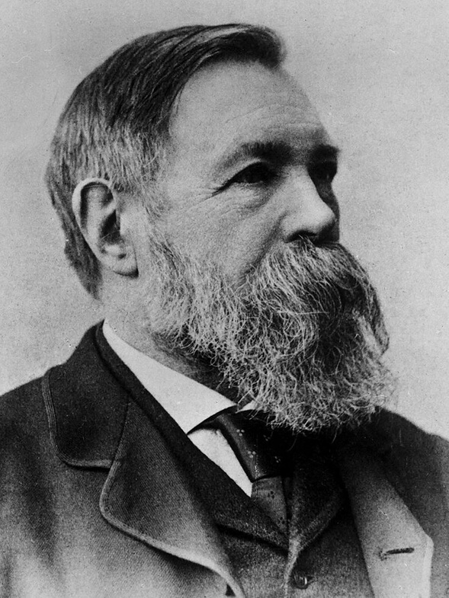
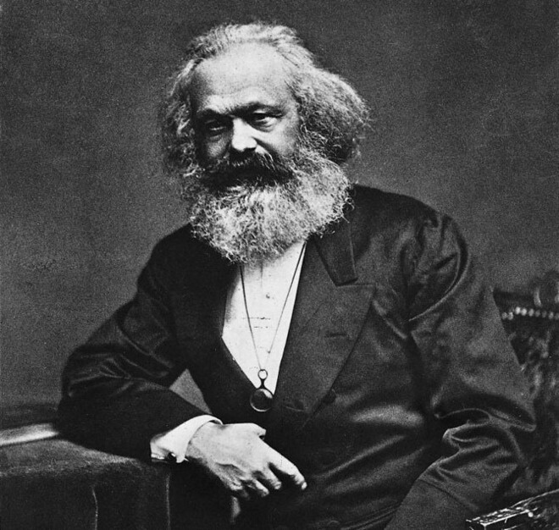
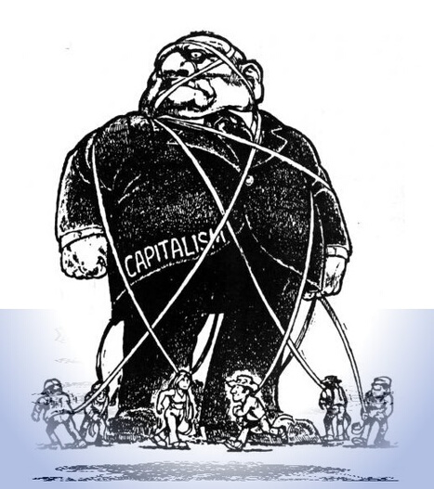
Anexos
Friedrich Engels

Karl Marx
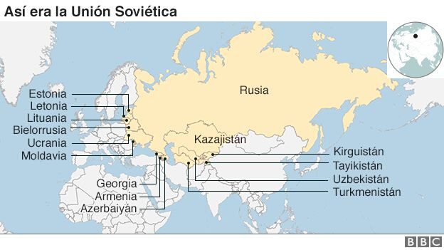

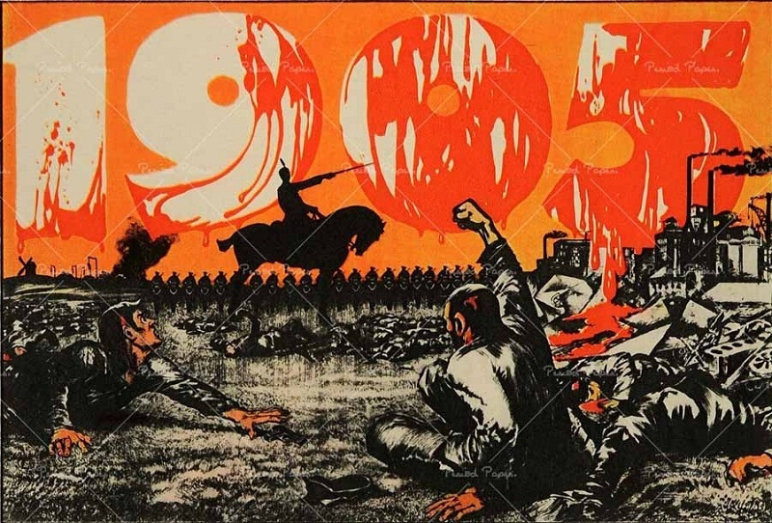

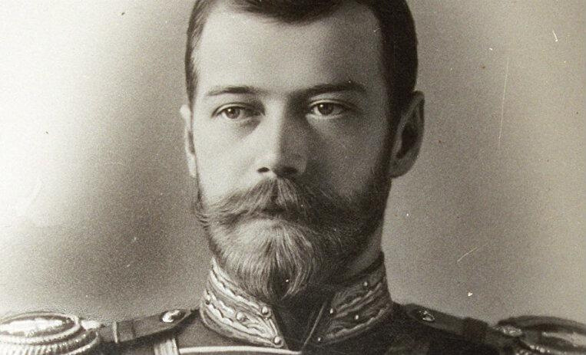
Zar Nicolás

